浸泡测试（Cidex）报告
测试项目 浸泡测试（Cidex）
测试定义
将探头浸入指定的消毒剂或清洁剂化学品中，直至浸没套管，浸泡后确认无安全相关问题。
试验程序
1.将探头浸入指定的消毒剂或清洁剂化学品中，直至浸没套管，透镜表面朝下（从探头套管到电缆0 - 100 mm位置）。
2.将探头浸泡500小时（或31℃下336小时）后，测量声学特性并检查外观，并进行漏电流/耐压测试，以确认满足电气安全性。
通过/未通过标准 | 声学特性 ：TPS中列出的特性。  外观 ：无异常  漏电流 ：264 VAC下漏电流≤50 μA  介电击穿 ：至4000 VAC 60秒内无击穿。
参考 | TPS Doc.MC94COMp-* 探头产品规范  PN 07297265 通用探头需求规范  PN 4909383-L0849 测试程序，耐压和漏电流测试
测试日期 | 2012年2月11日（完成日期）

测试用化学消毒剂 | Cidex Plus28（活性成分：戊二醛，Cidex的替代消毒剂）

供试品 | EC2DDL016、EC2DDL015、EC2DMP017（测试单元与9EC4相同的供试品）
结果 | 通过。  （本测试报告是对日语版“Doc.EC-2011-COM”的总结。）

批准人
 | Takashi Mizuno |  | 日期
核实人
 | Masahiko Kadokura |  | 日期

2012年2月16日
可靠性及耐久性试验报告  产品名称：EC2D探针  产品编号：GM-06C10VAG2、GM-06C10VAF2 |  | 松下健康（株）  影像诊断业务单元  商品小组  技术第三团队
  试验名称 | 药品浸渍试验  (Cidex Plus) | 产品 | 〇
  试验名称 | 药品浸渍试验  (Cidex Plus) | 零部件 | —
 |  | 负责人 | 检验 | 经办
1.目的 | 本报告旨在通过实施产品或零部件可靠性及耐久性试验，了解其耐久性水平，同时，对生命终端的安全性进行确认。
2.试验标准 | 在下述药品中，将探针单品浸渍至探头侧电缆，浸渍500h（或在31°C环境下336h）后，确认样品的性能及安全性没有问题。  药品：Cidex Plus
3.判定标准 | 判定项目为声学特性、电气安全性及外观。  试验前后灵敏度特性变化应符合标准值，在20%以内。此外，外观应无明显异常，且电气安全性试验（泄漏电流、耐压）合格。
4.试验结果 | 【试验实施时间/试验样品】  2011年11月18日〜2011年12月9日（室温500h)  GM-06C10VAF2 S/N：EC2DDL016  2012年1月27日〜2012年2月11日（31°C环境336h)  GM-06C10VAF2 S/N:EC2DDL015  GM-06C10VAG2 S/N:EC2DMP017  【试验地点】N3-2F 探针实验室 恒温槽PMS-B（埃斯佩克株式会社，GMP:20159）  【试验条件】如上所记。药品配比为Cidex Plus28:缓冲剂=100:4.5。电气安全性试验分为探头侧和套筒侧进行测定（泄漏电流值为合计值）。声学特性标准及电气安全性试验参照目标规格说明书（EC-9002-MP或-DL，初版）。  【试验结果】  如下表所示。详细内容如附页所记。
  附页 | 〇
  机型 | S/N |  | Vpp  (mV、平均） | 声学特性 | 泄漏电流  (≤50 μA) | 耐电压试验  (4kV) | 外观
  GM-06V10VAF2 | EC2DDL015 | 试验前 | 587 | 无异常 | 38.9 | Pass | 无异常
  GM-06V10VAF2 | EC2DDL015 | 试验后 | 575 | 无异常 | 43.3 | Pass | 无异常
  GM-06V10VAF2 | EC2DDL015 | 变化率（≤20%) | -2%
  GM-06V10VAF2 | EC2DDL016 | 试验前 | 608 | 无异常 | 44.7 | Pass | 无异常
  GM-06V10VAF2 | EC2DDL016 | 试验后 | 555 | 无异常 | 43.9 | Pass | 无异常
  GM-06V10VAF2 | EC2DDL016 | 变化率（≤20%) | -9%
  GM-06V10VAG2 | EC2DMP017 | 试验前 | 585 | 无异常 | 37.8 | Pass | 无异常
  GM-06V10VAG2 | EC2DMP017 | 试验后 | 566 | 无异常 | 40.5 | Pass | 无异常
  GM-06V10VAG2 | EC2DMP017 | 变化率（≤20%) | -3%
5.判定 | 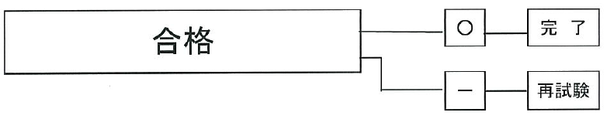  合格  完成  重新试验
6.不合格时的应对方法
注）产品、零部件的类别，须在框内填写〇记号。 A3-F170-02B

1） 试验场景
图1 试验场景
2）试验结果详细内容
试验前后的声学特性结果如表1所示；灵敏度特性结果如图2〜4所示；试验后的探针外观如图5〜7所示。
表1 声学特性
S/N |  | Time of  Flight  Variation | 中心频率  (-6dB) | 中心频率  (-20dB) | 频率比频带  (-6dB) | 频率比频带  (-20dB) | Standard devotion | Standard deviation over any 10 adjacent elements | Pulse Length (-20dB) | Pulse Length (-6dB) | Relative Sensitivity | average | |Average(all) - Average(10)| of 10 adjacent elements
EC2DDL015 | 试验前 | 58 | 5.73 | 5.74 | 65 | 100 | 0.4 | 0.5 | 0.62 | 0.28 | 1.8 | -4.6 | 0.6
EC2DDL015 | 试验后 | 46 | 5.73 | 5.74 | 65 | 100 | 0.3 | 0.4 | 0.62 | 0.28 | 1.5 | -4.8 | 0.5
EC2DDL016 | 试验前 | 48 | 5.75 | 5.75 | 65 | 99 | 0.3 | 0.4 | 0.61 | 0.28 | 1.8 | -4.3 | 0.5
EC2DDL016 | 试验后 | 45 | 5.71 | 5.70 | 65 | 101 | 0.4 | 0.5 | 0.61 | 0.28 | 1.9 | -5.1 | 0.6
EC2DMP017 | 试验前 | 60 | 5.62 | 5.58 | 65 | 102 | 0.7 | 0.9 | 0.62 | 0.29 | 3.4 | -4.7 | 0.9
EC2DMP017 | 试验后 | 36 | 5.58 | 5.55 | 66 | 103 | 0.6 | 10 | 0.62 | 0.29 | 3.3 | -4.9 | 0.9
 | 标准 | ≤140 | 4.97〜6.13 | 4.97〜6.13 | ≥50 | ≥90 | ≤1.2 | ≤1.5 | ≤0.75 | ≤0.35 | ≤5.6 | -7.0〜-2.0 | ≤2.6
 | 单位 | ns | MHz | MHz | % | % | dBrm | dB | Ws | Ws | dB | dB | dB

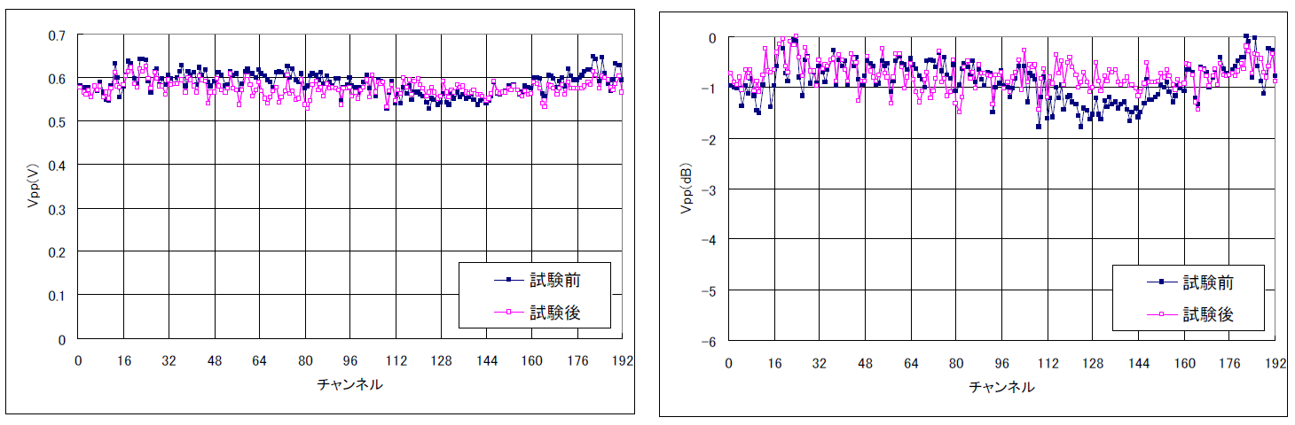
试验前
试验后
试验后
试验前
频道
频道
图2 试验前后的灵敏度变化（S/N:EC2DDL015)

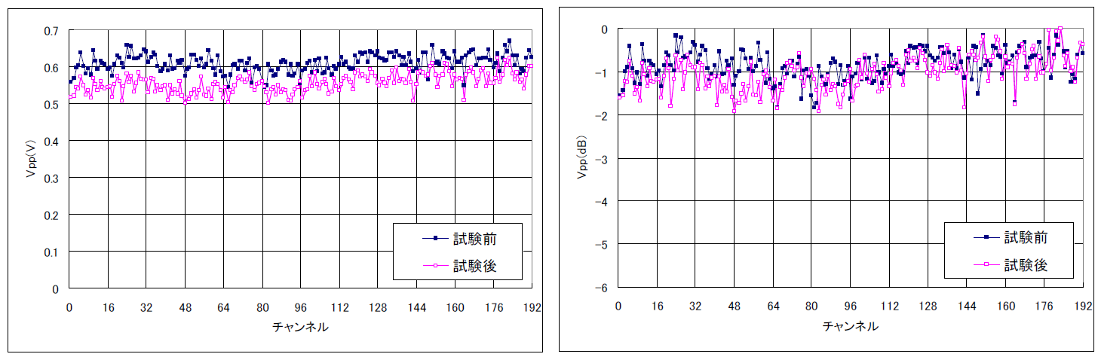
试验前
试验后
试验后
试验前
频道
频道
图3 试验前后的灵敏度变化（S/N:EC2DDL016)
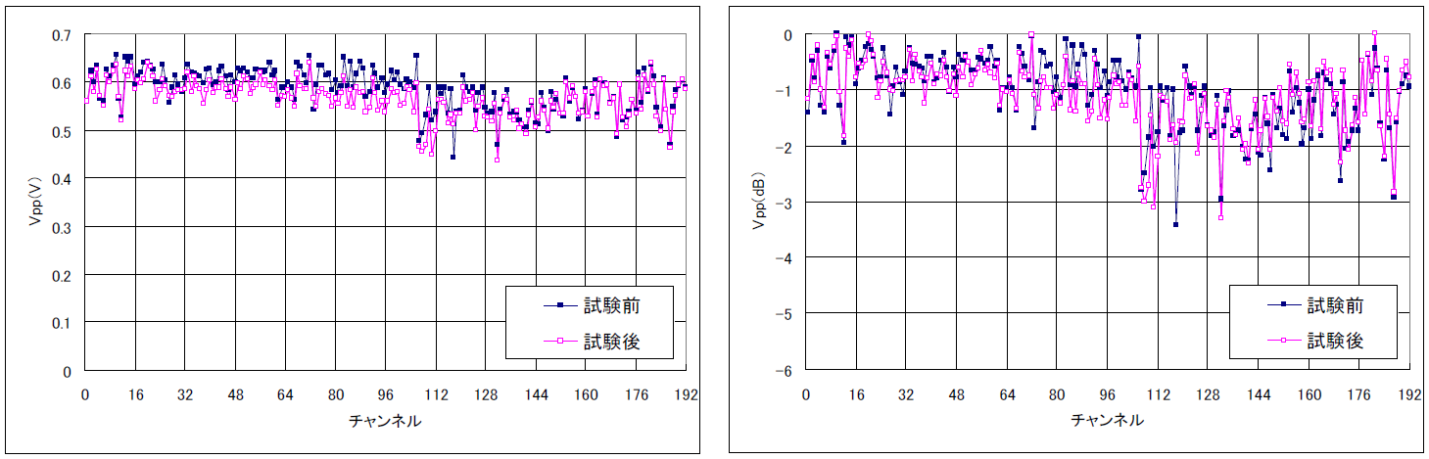
试验前
试验后
试验后
试验前
频道
频道
图4 试验前后的灵敏度变化（S/N:EC2DMP017)
图5 试验后的外观（S/N:EC2DDL016)

图6 试验后的外观（S/N:EC2DDL015)
图7 试验后的外观（S/N:EC2DMP017)
完

